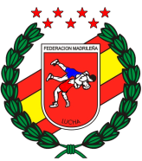
Hoja de inscripción oficial

CAMPEONATO COMUNIDAD DE MADRID PARA KYUS DEFENSA PERSONAL POLICIAL

CLUB | NOMBRE Y APELLIDOS DE TORI | CATEGORÍA  C.Verde / Azúl / Marrón | NOMBRE Y APELLIDOS DE UKE

